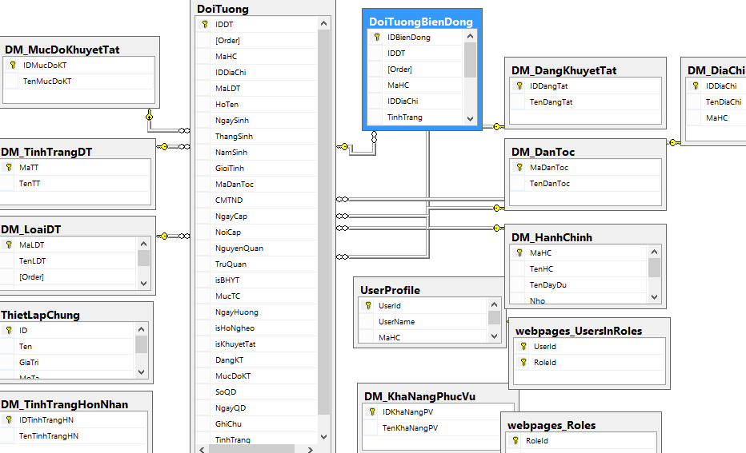

Diagram:

Chủ yếu là quan hệ với bảng DoiTuong

DM_MucDoKhuyetTat: IDMucDoKT <> MucDoKT

DM_TinhTrangDT: MaTT <> TinhTrang

DM_LoaiDT: MaLDT <> MaLDT

DoiTuong_bienDong IDDT <> IDDT

DM_DangKhuyetTat IDDangTat <> DangKT

DM_DanToc MaDantoc <> MaDanToc

DM_HanhChinh MaHC <> MaHC

DM_DiaChi IDDiaChi <> IDDiaChi

Còn mấy cái bảng của User thì bạn tự gán nhé